目 录
申报科研项目30项，其中省级项目7项，与企业横向科研项目3项，校级项目23项。
一、项目明细 1
1省级项目项明细 1
2横向课题明细 2
3校级项目明细 3
二、项目佐证材料 5
1.省级项目佐证 5
（1）、半空心铝型材挤压模的结构研究（pdjh2016b0863） 5
（2）、一模多孔铝型材挤压模的设计与制造研究（pdjh2016b0865） 5
（3）、广东省教育研究院教育研究课题 6
（5）、半空心铝型材一模双孔挤压模结构（pdjh2017b0867） 7
（6）、大断面方管铝型材挤压模的结构研究（pdjh2017b0869） 8
（7）、新能源电动汽车铝合金电机外壳挤压模结构的研究（pdjh2019b0970） 8
2.横向课题佐证（见科研与社会服务栏）： 9
3校级项目佐证 10
（1）、校项目-多空腔铝型材挤压模的优化设计与加工艺的研究 10
（2）、校项目-铝型材一模多孔挤压模的设计研究 11
（3）、校项目-铝合金气缸筒挤压模的设计与制造 12
(4)、校项目-管材有凹模连续冲孔的凹模定位机构研究 13
(5)、校项目-空气净化器模具的改良设计与研究 14
(6)、民办高职院校科研项目风险管理研究（2015JG04） 15
(7)、校项目-典型铝合金电动机外壳挤压模的改进研究 16
(8)、校项目-铝合金气缸筒挤压模的设计 17
9、校项目-注塑模具设计与主要功能部件加工的应用技术研究 18
(10)、校项目-铝合金太阳能电池板边框双孔挤压模结构方案的研究 19
(11)、校项目-华南畜牧设备有限公司模具设计与制造专业校外实践教学基地 19
(12)、校项目-数控技术专业实训基地 19
(13)、校项目-铝途模具设计与制造先进技术科研创新团队 20
（16)、校项目-窄槽小孔冲裁模的研究－－以隔离片多工位级进模的设计为例 23
(17)、校项目-电瓶盖自动组装机械手设计 24
(18）、校项目-硬质合金在铝型材挤压模中的应用研究 25

一、项目明细

1省级项目项明细
序号 | 项目 | 项目来源 | 启动时间 | 负责人 | 备注
1 | 半空心铝型材挤压模的结构研究（pdjh2016b0863） | 广东大学生科技创新培育项目（共青团广东省委2016年“攀登计划”） | 2015-12 | 邓汝荣 | 已结题
2 | 一模多孔铝型材挤压模的设计与制造研究（pdjh2016b0865） | 广东大学生科技创新培育项目（共青团广东省委2016年“攀登计划”） | 2015-12 | 邓汝荣 | 已结题
3 | 以培养创新型，技能型人才为目标的现代职业教育实训基地转型提升研究(GDJY-2015-B-b031) | 广东省教育研究院教育研究课题 | 2015-7 | 郧鹏 | 已结题
4 | 与中小微企业开展产教研合作探索提升民办高职院校服务企业能力的研究（GDGZY084） | 广东省高等职业技术教育研究会 | 2015-11 | 邓汝荣 | 已结题
5 | 半空心铝型材一模双孔挤压模结构（pdjh2017b0867） | 广东大学生科技创新培育项目（共青团广东省委2017年“攀登计划”） | 2017-2 | 邓汝荣 | 已结题
6 | 大断面方管铝型材挤压模的结构研究（pdjh2017b0869） | 广东大学生科技创新培育项目（共青团广东省委2017年“攀登计划”） | 2017-2 | 邓汝荣 | 已结题
7 | 新能源电动汽车铝合金电机外壳挤压模结构的研究（pdjh2019b0970） | 广东大学生科技创新培育项目（共青团广东省委2019年“攀登计划”） | 2019-03 | 邓汝荣 | 在研

2横向课题明细
序号 | 课题名称 | 课题来源单位 | 到帐资金（万元） | 到账时间 | 课题负责人 | 课题参与人
1 | 适用于热带气候的新型隔热断桥铝合金窗的研究与应用 | 广东佰顺房地产有限公司 | 5.0 | 2016.7.1 | 李佰承 | 邓汝荣，李昌权，黄雪梅，郧鹏，邓汝光
2 | 大型汽车覆盖件智能制造技术的研究与应用 | 台湾圣约翰科技大学 | 8.26 | 2016.03.20 | 李昌权 | 邓汝荣，黄雪梅，郧鹏，邓汝光，段云昌
3 | 挤压模委托设计协议 | 佛山市金兴顺模具机械有限公司 | 2.1 | 2017.3.9 | 郧鹏 | 邓汝荣，黄雪梅，邓汝光
4 | 加油站广告箱铝材结构的设计 | 广州思唯装饰设计有限公司 | 6.0 | 2017.12.28 | 梁英杰 | 李昌权，周忠民，胡兵开，孔宇清
5 | 铝合金挤压模智能制造与信息化管理系统的研究 | 广州市纳新科技有限公司 | 3.0 | 2018.9.21 | 邓汝荣 | 黄雪梅，郧鹏，张真，李红
6 | 医用荧光电子检测器及胶粒自动装料的研制 | 潮州市康芝医药有限公司 | 5.0 | 2018.6.14 | 雷源春 | 陆志恩，张真，邓汝光，刘达生
7 | 脆性碳素难加工零部件的高速精密加工智能技术及应用 | 广州国为信息科技有限公司 | 5.1 | 2018.5.31 | 邓汝光 | 黄争艳，陆志恩，漆立方，张小平
8 | 自动化养鸡设备喂料槽结构改进的研究 | 广州漫游计算机科技有限公司 | 4.5 | 2018.5.9 | 屈振生 | 黄雪梅，邓汝荣，邓汝光，王香文
9 | 铝型材一模多孔挤压模研究与开发 | 佛山市金兴顺模具机械有限公司 | 3.1 | 2018.7.4 | 黄雪梅 | 张真，邓汝荣，郧鹏，孙晓冬
10 | 大型铝合金方管挤压模的模具结构开发 | 佛山市成阳正大模具五金塑料有限公司 | 2.0 | 2018.9.25 | 黄雪梅 | 邓汝荣，郧鹏，孙晓冬
合计 |  |  | 44.06

3校级项目明细
序号 | 项目 | 项目来源 | 启动时间 | 负责人 | 备注
1 | 多空腔铝型材挤压模的优化设计与加工艺的研究（CX2015002） | 广州科技职业技术学院大学生科技创新基金项目 | 2015-6 | 邓汝荣 | 已结题
2 | 铝型材一模多孔挤压模的设计研究（2015ZR02） | 广州科技职业技术学院 | 2015-6 | 邓汝荣 | 已结题
3 | 铝合金气缸筒挤压模的设计与制造（2015ZR03） | 广州科技职业技术学院 | 2015-6 | 郧鹏 | 已结题
4 | 管材有凹模连续冲孔的凹模定位机构研究（2015ZR08） | 广州科技职业技术学院 | 2015-6 | 黄雪梅 | 已结题
5 | 空气净化器模具的改良设计与研究（2015ZR05） | 广州科技职业技术学院 | 2015-6 | 邓汝光 | 已结题
6 | 民办高职院校科研项目风险管理研究（2015JG04） | 广州科技职业技术学院 | 2015-6 | 黄献宁 | 已结题
7 | 典型铝合金电动机外壳挤压模的改进研究（CX2015029） | 广州科技职业技术学院大学生科技创新基金项目 | 2015-12 | 黄雪梅 | 已结题
8 | 铝合金气缸筒挤压模的设计（CX2015030） | 广州科技职业技术学院大学生科技创新基金项目 | 2015-12 | 郧鹏 | 已结题
9 | 注塑模具设计与主要功能部件加工的应用技术研究（CX2015028） | 广州科技职业技术学院大学生科技创新基金项目 | 2015-12 | 邓汝光 | 已结题
10 | 铝合金太阳能电池板边框双孔挤压模结构方案的研究 | 广州科技职业技术学院质量工程项目 | 2016-3 | 邓汝荣 | 已结题
11 | 华南畜牧设备有限公司模具设计与制造专业校外实践教学基地 | 广州科技职业技术学院质量工程项目 | 2016-3 | 邓汝光 | 已结题
12 | 数控技术专业实训基地 | 广州科技职业技术学院质量工程项目 | 2016-3 | 郧鹏 | 已结题
13 | 铝途模具设计与制造先进技术科研创新团队（2016TD01） | 广州科技职业技术学院 | 2017-1 | 邓汝荣 | 已结题
14 | 半空心铝型材一模多孔挤压模设计研究（2016ZR08） | 广州科技职业技术学院 | 2017-1 | 郧鹏 | 已结题
15 | 铝型材挤压过程中模具结构对挤压力影响的研究（2016ZR14） | 广州科技职业技术学院 | 2017-1 | 黄雪梅 | 已结题
16 | 窄槽小孔冲裁模的研究－－以隔离片多工位级进模的设计为例（CX2017001） | 广州科技职业技术学院 | 2017-5 | 黄雪梅 | 已结题
17 | 电瓶盖自动组装机械手设计（CX2017008） | 广州科技职业技术学院 | 2017-5 | 郧鹏 | 已结题
18 | 硬质合金在铝型材挤压模中的应用研究（CX2017009） | 广州科技职业技术学院 | 2017-5 | 邓汝荣 | 已结题
19 | 蜗轮塑件注塑模具的优化设计（CX2017014） | 广州科技职业技术学院 | 2017-5 | 邓汝光 | 在研

二、项目佐证材料

1.省级项目佐证

（1）、半空心铝型材挤压模的结构研究（pdjh2016b0863）
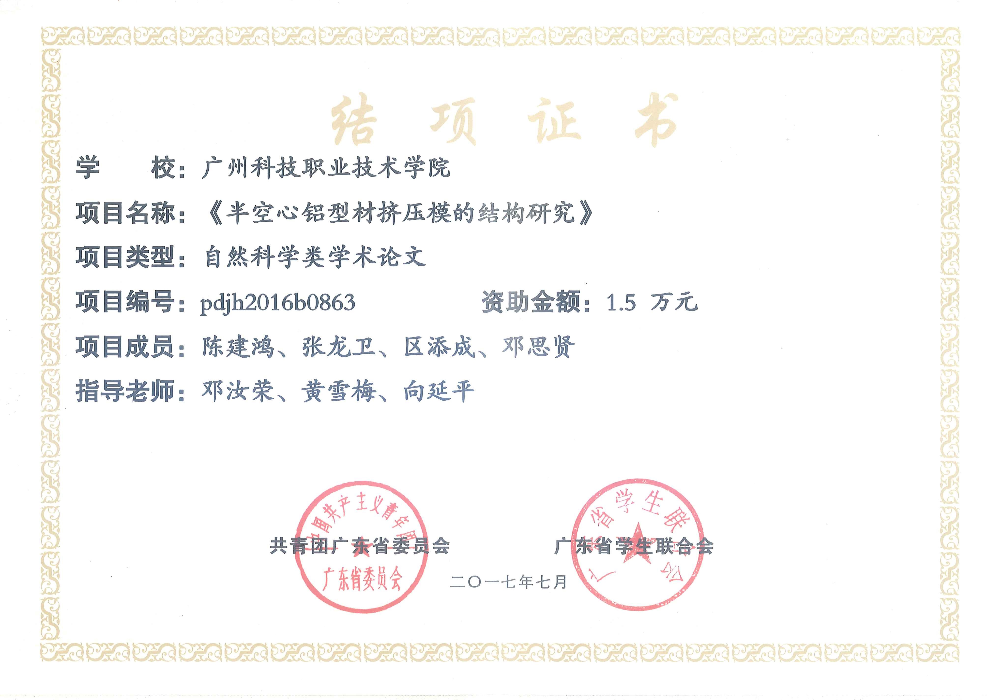

（2）、一模多孔铝型材挤压模的设计与制造研究（pdjh2016b0865）
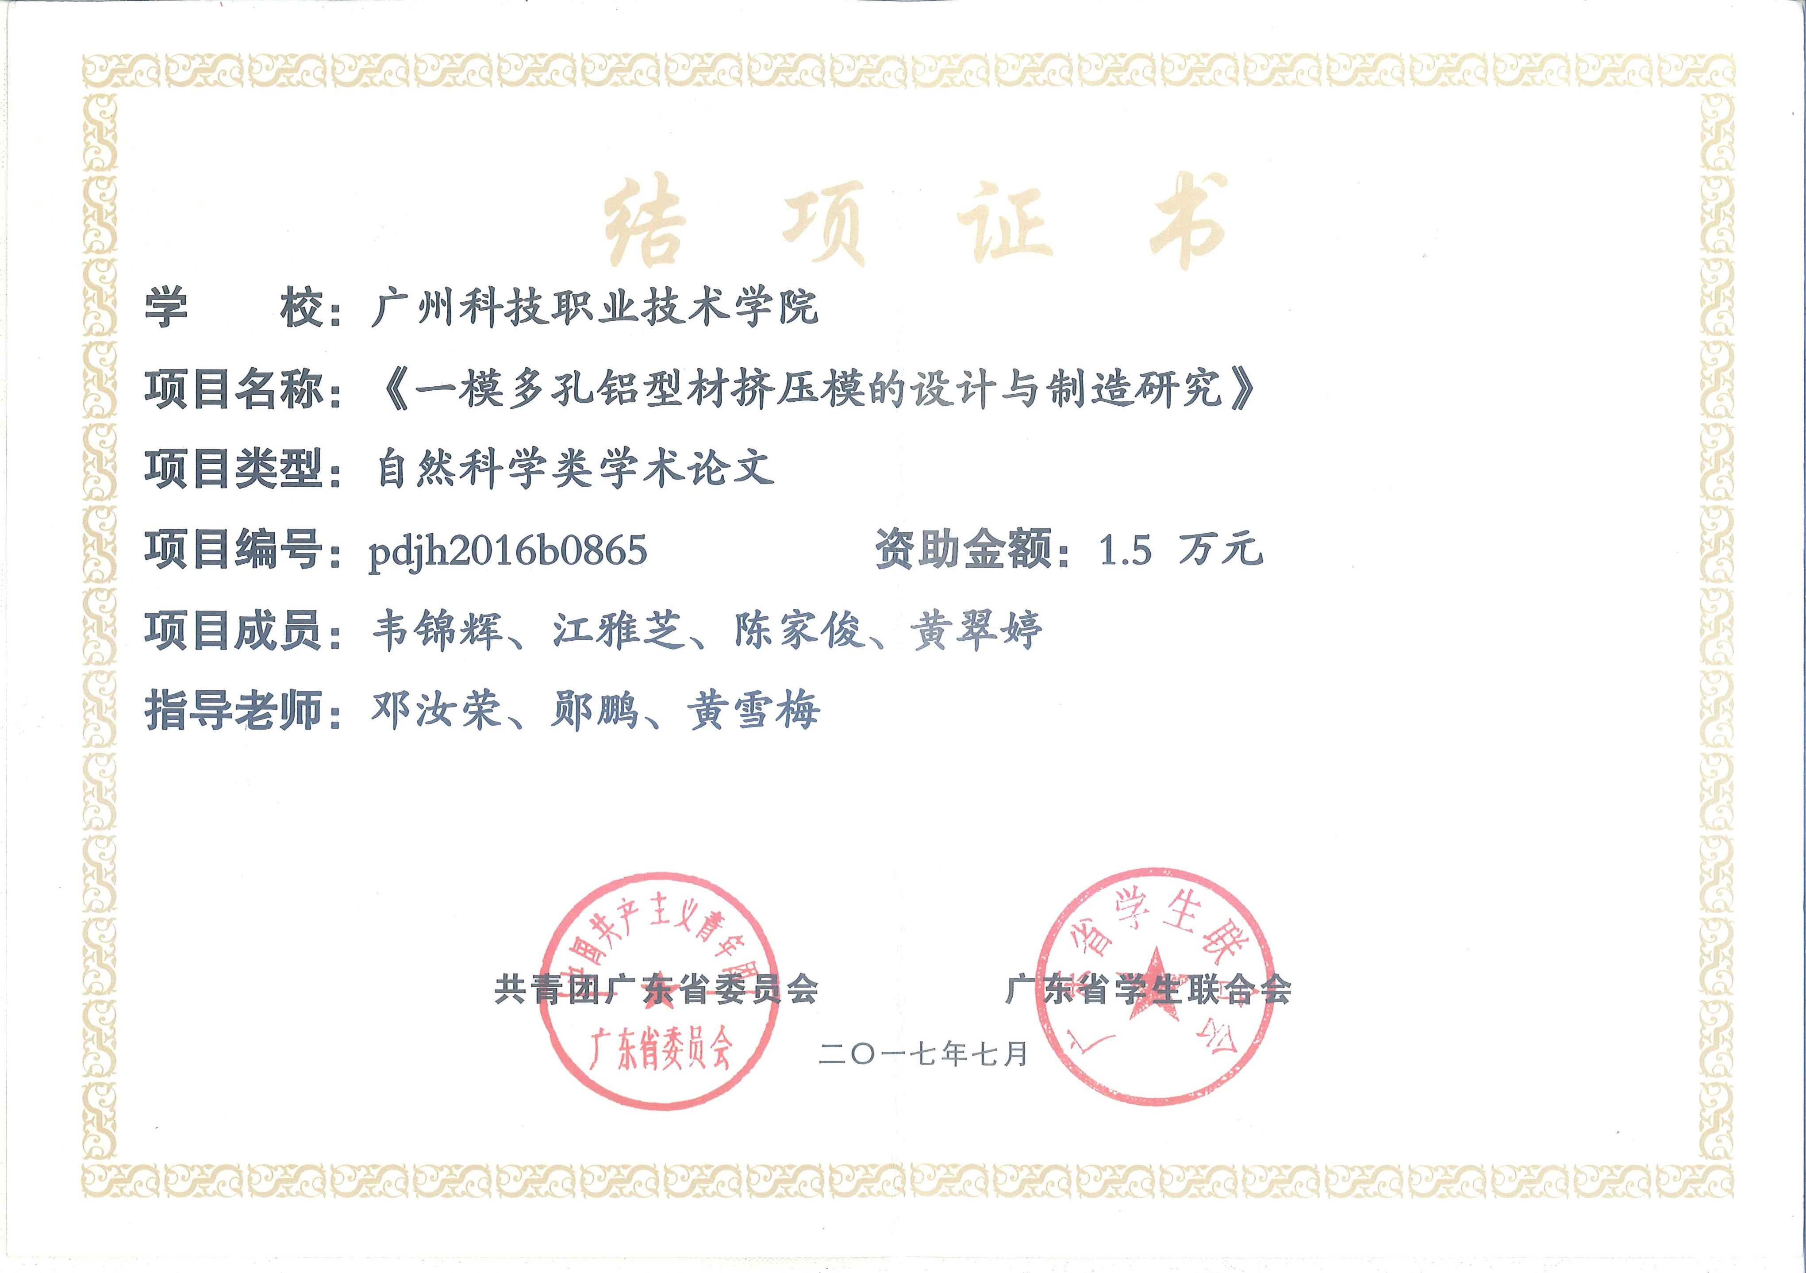
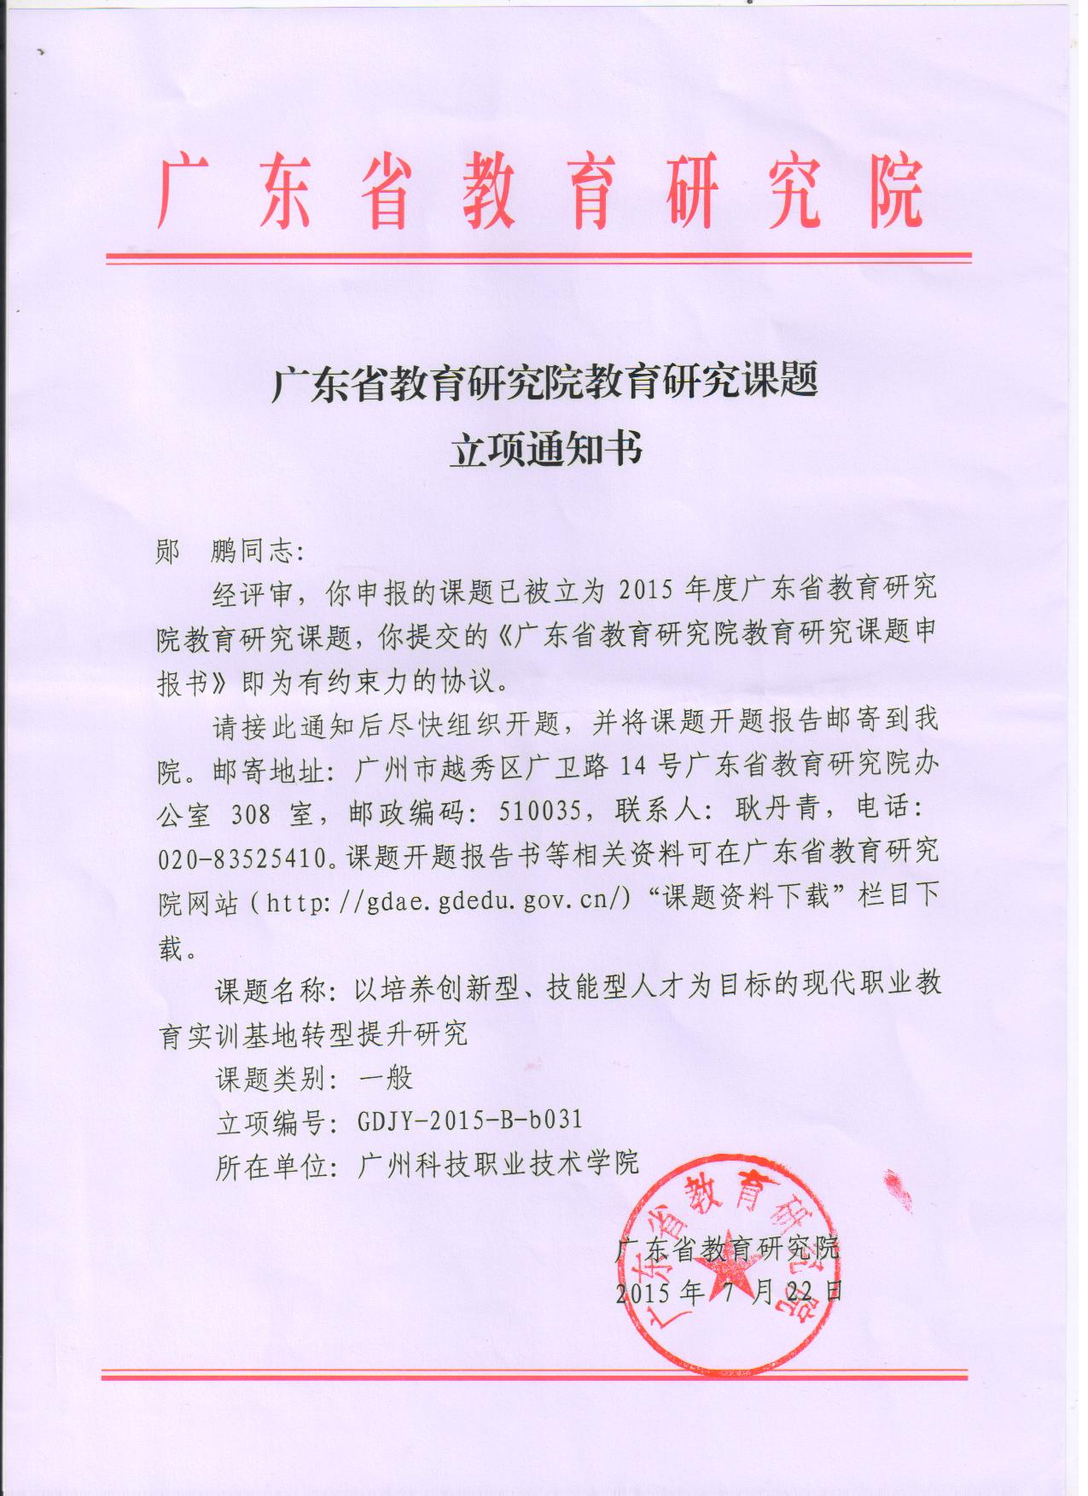

（）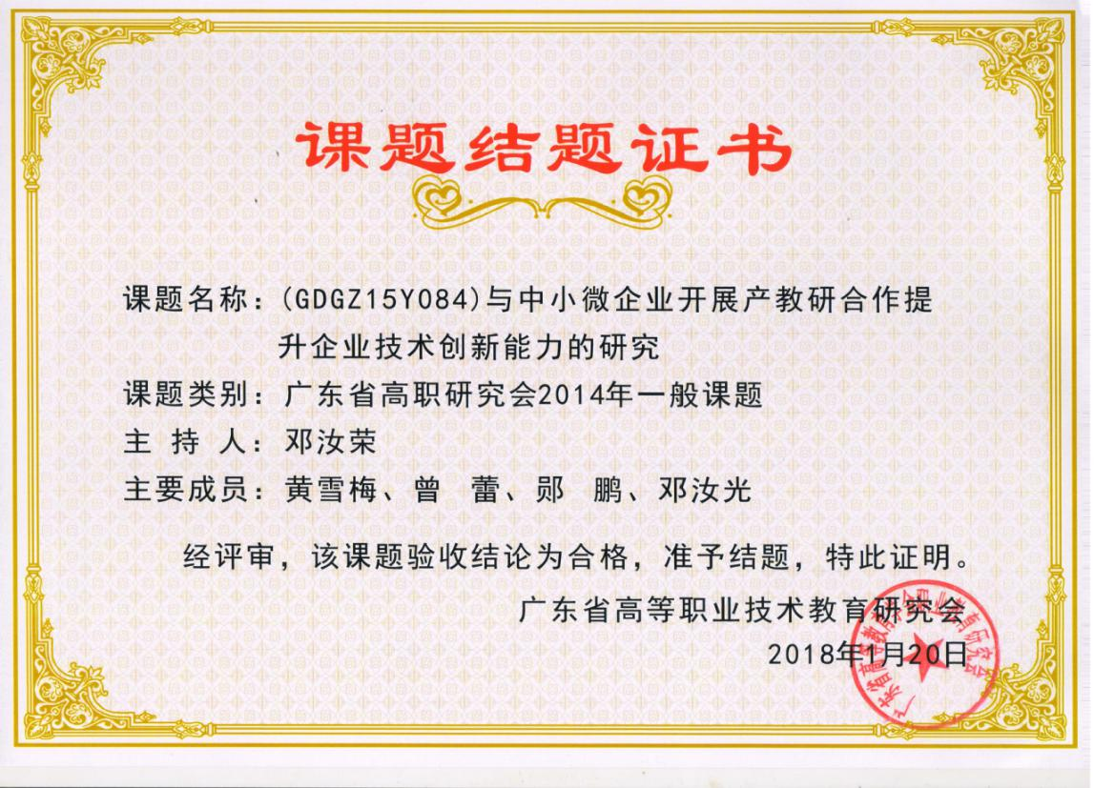

（5）、半空心铝型材一模双孔挤压模结构（pdjh2017b0867）
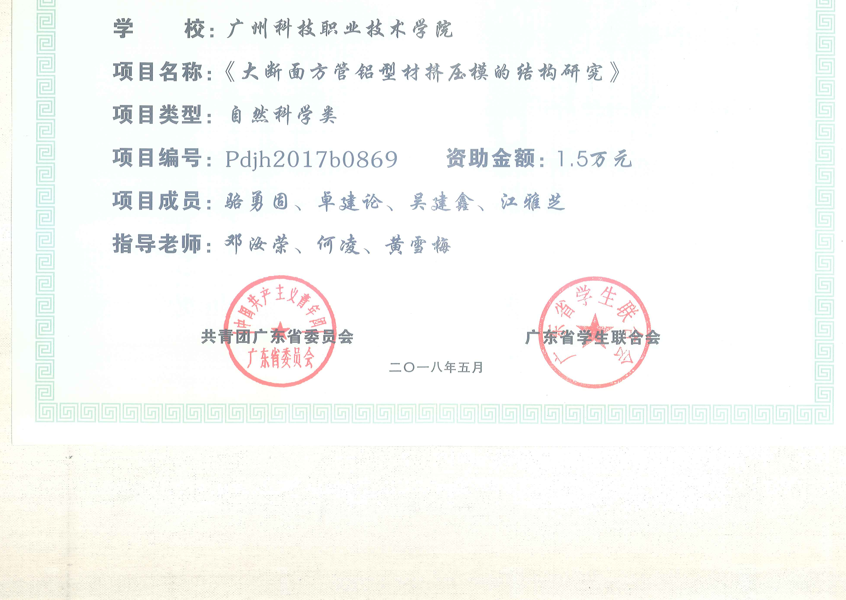

（6）、大断面方管铝型材挤压模的结构研究（pdjh2017b0869）
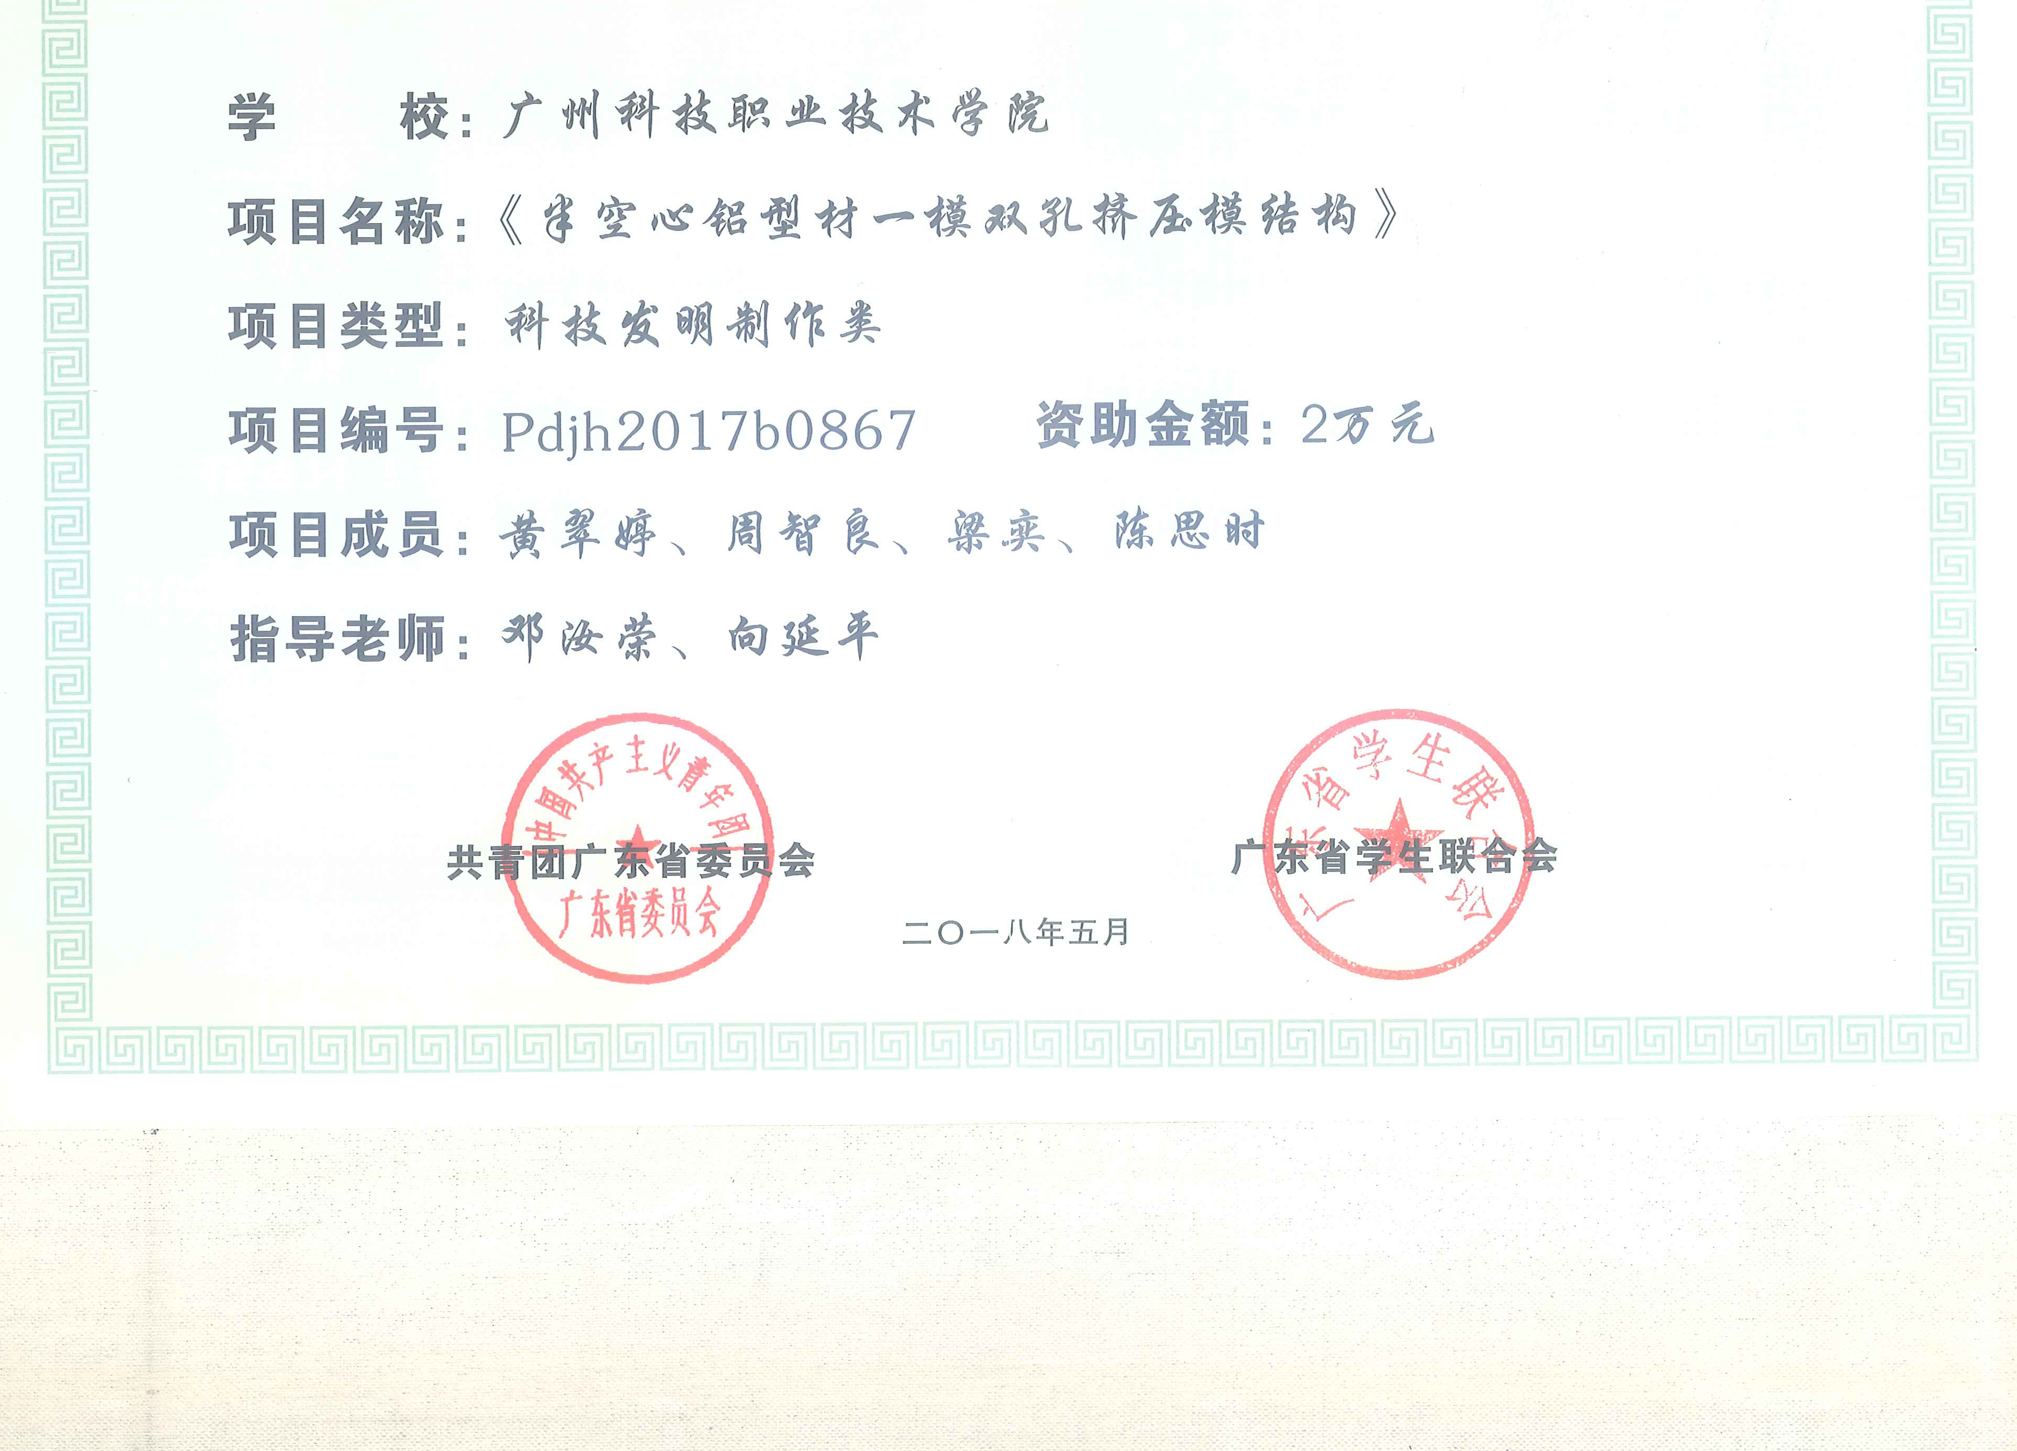

（7）、新能源电动汽车铝合金电机外壳挤压模结构的研究（pdjh2019b0970）

关于公布2019年度广东大学生科技创新培育专项资金资助立项项目及下拨专项资金的通知
各相关高校团委：
根据《关于开展2019年广东大学生科技创新培育专项资金项目（“攀登计划”专项资金）申报的通知》的要求，团省委、省财政厅组织开展了2019年度广东大学生科技创新培育专项资金资助立项项目申报及评审工作。截止2018年11月25日，广东大学生科技创新培育专项资金申报平台共收到申报项目5343个。经专家评审和公示，遴选出拟立项项目1000个，其中重点项目125个，一般项目875个。省财政厅于近期印发了《关于下达2019年度广东大学生科技创新培育专项资金的通知》（粤财教〔2019〕 93号），正式确定2019年度广东大学生科技创新培育专项资金分配方案，现就有关资助资金拨付申请和项目管理培育的工作明确如下：
一、省直单位直管高校专项资金划拨至上一级财政单位
经费下达到位后，相关高校可凭经费拨付通知（详见附件1）到上一级财政单位按要求办理经费申请手续。
二、地市直管高校专项资金划拨至所在地市财政局
经费下达到位后，相关高校可凭经费拨付通知（详见附件1）到所在地市财政局按要求办理经费申请手续。
部属和民办高校专项资金由团省委转拨
各相关高校团委（详见附件2）需向团省委提交以下申请材料：一是根据本校立项项目、项目资助情况和本校对公账户相关信息，统一以学校为单位，形成经费使用申请文件（详见附件3）；二是开具一张相应金额的行政事业单位往来结算票据或发票，（开票名称：共青团广东省委员会、税号：13440000006940490C），明细为“2019年度广东大学生科技创新培育专项资金立项项目资助费用”，并加盖本校财务部门公章。请将上述两份材料于5月12日前一并寄送至团省委学校部，同时将可编辑word版本和pdf文件（盖章扫描版）发送至指定邮箱，文件命名“学校名称+‘攀登计划’经费申请材料”。
四、工作要求
经费下达到位后，各相关高校团委应及时告知项目负责人，并严格根据《广东大学生科技创新专项资金管理办法》有关规定，承担好立项项目的培育、辅导、监督和经费管理工作，为广大师生提供全方位的创新支持和保障，为创新成果的孵化创造有利环境。
（一）项目开展研究前，要对项目负责人进行项目实施注意事项、项目结项要求、如何进行自主的科研创新和科研方案制定、报账流程等方面的培训，指导和督促立项团队依法依规、扎实做好项目研究工作。
（二）项目开展研究后，要严格按照财政专项资金使用范围要求，专款专用，单独列账，独立核算，专项资金主要用于科研业务、差旅会议、实验材料、仪器设备、专家咨询和国际合作与交流等支出。
（三）项目研究完成后，在进行论文发表、成果转化时，需要具体说明立项项目受“2019年广东大学生科技创新培育专项资金”资助并标注项目编号。同时需在规定时间内做好项目总结工作，按照《广东大学生科技创新专项资金管理办法》关于结题验收的要求，主持完成并提交本校立项项目结题验收工作。
附件：1.关于下达2019年度广东大学生科技创新培育专项资金的通知
2.团省委转拨资金的高校名单
3.关于对2019年度广东大学生科技创新培育专
项资金的经费申请（模板）
团省委学校部
联 系 人：罗 珂、唐显锋、梁铭升
联系电话：020-87185614
邮 箱：tswkjcx@163.com
邮政编码：510000
地 址：广东省广州市越秀区寺贝通津一号大院团省委学校部

共青团广东省委办公室
2019年4月29日
附件2第35项自然科学类，下面截图：
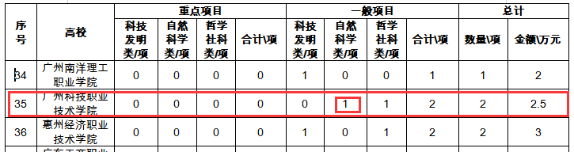

2.横向课题佐证（见科研与社会服务栏）：

